

Охрана окружающей среды и газопроводы

Источник: Газпром РФ
Сохранение природного богатства нашей планеты является для «Газпрома» важнейшей составляющей корпоративной Экологической политики. На приведенном графике показано распределение основных инвестиций «Газпрома» в экологические программы в 2013 году.
70%
Охрана земли
15%
14%
1%
«Газпром» работает как в густонаселенных регионах России, так и на нетронутых цивилизацией территориях Восточной Сибири и Крайнего Севера. В любом регионе своей деятельности Группа «Газпром» системно решает вопросы охраны и восстановления земель.
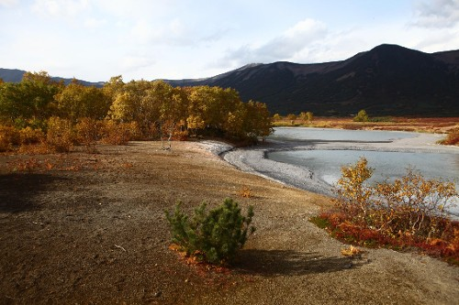

Сохранение территорий
Использование прогрессивных методов бурения позволяет сократить количество производственных отходов, уменьшить площади под их хранение, а также исключить нарушения и загрязнения земель при эксплуатации.
Для снижения влияния своей деятельности на земли и почвы «Газпром» стремится максимально уменьшать количество используемых территорий. Для этого применяется целый комплекс мероприятий: использование технологий блочно-модульного строительства промысловых сооружений из готовых элементов, кустовое расположение скважин на промыслах, прокладка систем многониточных газопроводов в едином техническом коридоре, а также внедрение методов горизонтального и наклонного бурения.
Сохранению целостности территорий с вечной мерзлотой способствует подготовка строительных площадок и ведение строительно-монтажных работ только в зимний период, что позволяет не травмировать верхний слой почв, оттаивающий летом.

Рекультивация земель
В 2012 г. Группой «Газпром» в целом было рекультивировано 9,7 тыс. га земель, большинством предприятий проведена полная рекультивация земель, нарушенных за год, рядом дочерних обществ были восстановлены земли, нарушенные в прошлые годы.
Например, в ООО «Газпром добыча Надым» проводились работы по технической рекультивации и рекультивации территории кустов газовых скважин на нескольких газоконденсатных месторождениях, а в ООО «Газпром трансгаз Ухта» проведены работы по очистке 1403 га загрязненных земель путем внесения биопрепаратов.
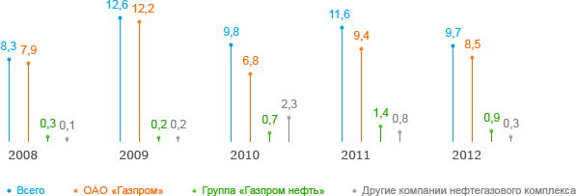
Площадь рекультивированных земель в нефтегазовом комплексе Группы «Газпром», 2008–2012 гг., тыс. га
С 2005 г. Оренбургский газоперерабатывающий завод на установке обезвреживания и утилизации нефтешлама производит минеральный порошок ПУН (продукт утилизации нефтешламов), который используется в качестве добавки к асфальтобетонным смесям.
Группой «Газпром нефть» выполняются программы по реабилитации нарушенных и загрязненных земель, направленные, в первую очередь, на устранение накопленного экологического ущерба прошлых лет. В 2012 г. были проведены мероприятия, направленные на выполнение ряда задач:
- сохранение и восстановление земельных ресурсов с учетом климатических, гидравлических и почвенно-растительных условий районов деятельности;
- разработка технологии аэробно-анаэробной биоремедиации глубинных загрязнений земель промышленного назначения;
- рекультивация нефтезагрязненных земель.
В рамках последней задачи на предприятиях блока разведки и добычи группы «Газпром нефть» проведена детальная инвентаризация шламовых амбаров, а также нарушенных и нефтезагрязненных земель, выполнены работы по рекультивации шламовых амбаров.

Методы очистки почв
Группа «Газпром» применяет инновационные методы очистки почв от углеводородных загрязнений и использует биологические технологии для восстановления качества нарушенных земель. Применяемые технологии учитывают особенности климатических условий, позволяют сократить затраты и увеличить скорость рекультивации.
Так, на Ямале ОАО «Газпром» и ОАО «Газпром нефть» опробовали эффективные методы очистки почв, основанные на применении новых биопрепаратов, которые содержат микроорганизмы — деструкторы углеводородов, позволяющие проводить биологическую очистку земель при низких температурах.
Также в Группе «Газпром» активно используется метод очистки нефтезагрязненных земель при помощи растений (фиторемедиация). Выращивание трав с разветвленной корневой системой позволяет создать оптимальные условия для разложения углеводородов за счет улучшения газообмена в почве и ее обогащения биологически активными веществами, выделяемыми корневой системой растений. В зависимости от природно-климатических условий используют различные устойчивые смеси трав, которые к тому же являются хорошим биоиндикатором степени восстановления загрязненного участка земли.

